四川省社会公共安全设备及器材制造行业协会

成都市建科建筑职业技能培训学校

建科培〔2022〕第 003 号

消防设施操作员2022年度招生通知
成都市建科建筑职业技能培训学校消防培训基地是一所由经成都市人力资源和社会保障局、成都市民政局批准成立的面向四川省消防行业消防设施操作人员上岗培训的专业培训机构。建科学校位于成都市金牛区金周路595号中国西部珠宝中心4号楼202室，毗邻四川省消防鉴定站、地铁二号线金周路站。拥有教学、实操场地2000余平方米，安装了目前国内较先进的消防设备设施，为理论授课和实际操作提供了完备、先进的硬件保障。建科学校拥有一批具备较高消防理论知识、丰富实践经验专家级教学师资队伍，采用理论学习与实践操作相结合的方法，充分发挥我校宽敞教学场地、全新消防教学设备优势，把综合提高学员职业道德、消防职业技能和消防理论水平作为教学的重中之重。
经与四川省社会公共安全设备及器材制造行业协会协商联合举办消防设施操作员培训。现将有关事项通知如下：
一、职业工种和培训对象
1. 职业工种：消防设施操作员（中级）
2.职业方向：（1）消防设施监控操作（2）消防设施检测维修保养
3. 培训对象：（1）消防控制室值班人员（2）消防设施维修、保养、检测人员（3）消防设施操作人员（4）消防管理人员（5）其他从事消防行业相关工作人员。
二、招生条件
根据《消防法》、《国务院关于进一步加强消防工作的意见》、《消防设施操作员国家职业标准》和《四川省消防条例》等相关法规和标准规定，从事监控消防设施、操作消防设施、保养消防设施、维修消防设施、检测消防设施、技术管理与培训等工种的人员均需要持证上岗。
1.基本条件
(1)年龄要求：22周岁（含）以上，男女不限；
(2)基本文化程度：高中学历及以上文化程度；
2.职业条件
(1)消防设施操作员—中级
从事消防相关工作6年（含）以上；或者取得初级消防设施操作员证书，连续从事消防工作4年（含）以上。
三、培训方式
①培训方向：监控操作、消防设施检测维修保养
②培训时间安排：
监控方向：理论3天+实操3天
维保方向：理论4天+实操3天
注：其中最后一天实操为考前模拟，在考试前上课。
③报名送网课+习题
四、培训内容：
依据《消防设施操作员国家职业标准》，消防设施操作员职业技能培训课程内容包括理论知识和技能操作两个部分，以中级为例：
1.中级理论知识主要学习：职业道德、消防工作概述、燃烧和火灾基础、电气消防、建筑防火基础、消防设施基本知识、初起火灾处置、计算机基础等知识。
2.中级技能要求共有5大部分，具体如下：
①设施监控（10项操作要求，关键技能5项）
②设施操作（18项操作要求，关键技能8项）
③设施保养（12项操作要求，关键技能0项）
④设施维修（14项操作要求，关键技能0项）
⑤设施检测（17项操作要求，关键技能12项）
五、报名方式
报名热线：13408028119
六、报名资料
序号 | 报名资料 | 其他
1 | 身份证正反面 | 电子版
2 | 工作证明（满6年） | 盖公章、电子版发邮箱纸质版上交
4 | 证件照片 | 一寸免冠红底电子照片
5 | 高中及以上学历证 | 电子版
6 | 承诺书 | 电子版

- 开班计划（开班准确时间以实际通知为准）

建科消防培训2022年度开班计划
序号 | 时间 | 班次 | 方向
1 | 2022年2月23日-2月27日 | 第1班 | 监控
2 | 2022年3月8日-3月13日 | 第2班 | 维保
3 | 2022年3月23日-3月27日 | 第3班 | 监控
4 | 2022年4月12日-4月17日 | 第4班 | 维保
5 | 2022年4月20日-4月24日 | 第5班 | 监控
6 | 2022年5月10日-5月15日 | 第6班 | 维保
7 | 2022年5月25日-5月29日 | 第7班 | 监控
8 | 2022年6月7日-6月12日 | 第8班 | 维保
9 | 2022年6月22日-6月26日 | 第9班 | 监控
10 | 2022年7月5日-7月10日 | 第10班 | 维保
11 | 2022年7月27日-7月31日 | 第11班 | 监控
12 | 2022年8月9日-8月14日 | 第12班 | 维保
13 | 2022年8月24日-8月28日 | 第13班 | 监控
14 | 2022年9月13日-9月18日 | 第14班 | 维保
15 | 2022年9月21日-9月25日 | 第15班 | 监控
16 | 2022年10月11日-10月16日 | 第16班 | 维保
17 | 2022年10月26日-10月30日 | 第17班 | 监控
18 | 2022年11月8日-11月13日 | 第18班 | 维保
19 | 2022年11月23日-11月27日 | 第19班 | 监控
20 | 2022年12月6日-12月11日 | 第20班 | 维保
21 | 2022年12月21日-12月25日 | 第21班 | 监控

八、培训地点
地址：成都市金牛区金周路595号珠宝中心4栋202号消防培训基地
路线：1.乘地铁2号线金周路D口直行500米；
2.乘坐公交17、30、54、96、314等路线在土桥村站下车，或乘坐235到金周路西站下车均可到达；
3.自驾车地图输入（成都市建科建筑职业技能培训学校），可直接导航到学校。
九、收费标准
1.收费标准
培训名称 | 培训费（元/人） | 鉴定费（元/人）
中级消防设施操作员  （监控方向） | 2200 | 255
中级消防设施操作员  （维保方向） | 2200 | 255
2、食宿标准（费用另收：240元/人/天）
①餐饮：青年食堂（中餐、晚餐）
标准：两荤两素
地址：珠宝中心园区内2栋一楼青年食堂（联系老师领取就餐票）
②住宿（酒店含早餐）
酒店：星瑞仁家酒店
标准：标间（同性别学员两人一间）
地址：蜀西路58号精城国际2号
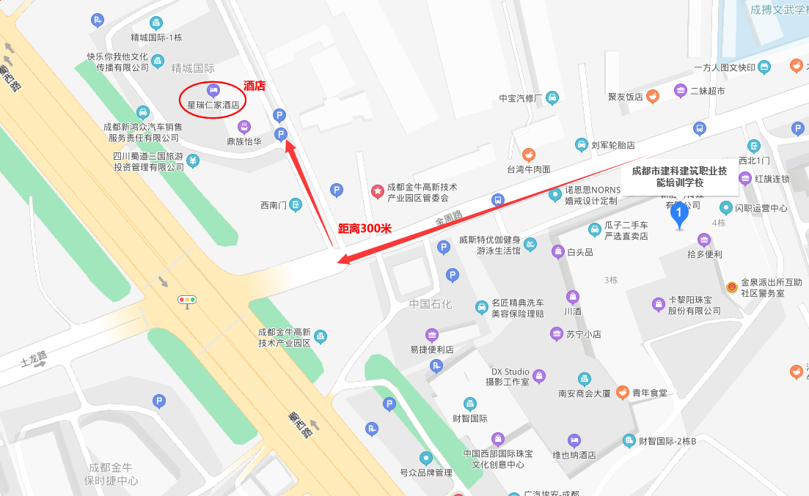

十、培训证书效力
参加初、中、高级消防设施操作员培训班并经考试合格的人员，可直接申报初、中级、高级消防设施操作员国家职业技能鉴定，鉴定合格后可取得消防设施操作员《国家职业资格证书》，可以在人社部的“国家职业资格证书全国联网查询”官网（http://zscx.osta.org.cn/）查询。
十一、其他注意事项
1.报名人员填报信息资料应当真实有效，缴费时应严格按要求缴纳，备注栏信息应正确，若因信息不当，通讯方式有误造成损失，后果自负。
2.因培训时间较长，参加培训时请带上足够的换洗衣物和日常生活用品。
3.参训人员应提前做好培训期间的工作安排，往返途中注意安全。

四川省社会公共安全设备 成都市建科建筑职业技能培训学校
及器材制造行业协会

2022年1月5日 2022年1月5日



